ACTION PROGRAMME OF THE EUROPEAN UNION
LEONARDO DA VINCI
PROJEKT NO.: 2002 LA 112 628 BILVOC
Language Competence Through
Bilingual Teaching at Vocational Colleges

Módulo de aprendizagem nº 4

Data da produção | 09/2005
Tema | Comando Óleo-Hidráulico
Tópico: | Válvulas Óleo-Hidráulicas
Titulo: | Elementos hidráulicos de comando
Grupo alvo: | Jovens e activos cujo perfil profissional tenha alguma relação com a utilização da óleo-hidráulica;
Pré-requisitos: | Conhecimentos do módulo 1, 2 e 3;
Nível de competências linguísticas | Nível médio de domínio de inglês;
Follow - Ups: | Perceber os fenómenos associados ao comando óleo-hidráulico e identificar os principais elementos aplicados no comando de circuitos;
Objectivos: | Analisar e identificar os principais elementos hidráulicos de comando (válvulas);  Distinguir os elementos pela sua simbologia.  Analisar, ler, interpretar e realizar esquemas simples de óleo-hidráulica;  Resolver situações simples com o recurso à óleo-hidráulica;
Benefícios: | No final do módulo os alunos deverão saber:  Os tipos de elementos hidráulicos de comando e suas aplicações;  Escolher os elementos de comando (válvulas) de acordo com as aplicações pretendidas e suas especificidades;  Interpretar a simbologia.  Fazer e interpretar desenhos esquemáticos de óleo-hidráulica;  Resolver problemas simples de óleo-hidráulica.

Módulo 4
Tempo pedagógico | Conteúdos | Actividades / Tarefas | Meios pedagógicos | Método pedagógico
 | 4- Elementos hidráulicos de comando (válvulas)
15 minutos | 4.1- Introdução | Apresentar conceitos gerais. | Transparências; apontamentos; apresentação PowerPoint; quadro de canetas. | Apresentação para todo o grupo; promover a discussão e intercâmbio de ideias.
45 minutos | 4.2- Válvulas direccionais | Apresentar os diferentes tipos de válvula seu funcionamento, características, aspecto construtivo e performances. | Transparências; apontamentos; apresentação PowerPoint; quadro de canetas. Filmes da especialidade, catálogos, mostrarem o próprio equipamento | Expor a matéria utilizando o método demonstrativo sempre que possível apoiado em situações práticas. Promover a discussão e o intercâmbio de ideias
30 minutos | 4.3- Válvulas distribuidoras | Apresentar os diferentes tipos de válvula seu funcionamento, características, aspecto construtivo e performances. | Transparências; apontamentos; apresentação PowerPoint; quadro de canetas. Filmes da especialidade, catálogos, mostrarem o próprio equipamento | Expor a matéria utilizando o método demonstrativo sempre que possível apoiado em situações práticas. Promover a discussão e o intercâmbio de ideias
20 minutos | 4.4- Válvulas manométricas | Apresentar os diferentes tipos de válvula seu funcionamento, características, aspecto construtivo e performances. | Transparências; apontamentos; apresentação PowerPoint; quadro de canetas. Filmes da especialidade, catálogos, mostrarem o próprio equipamento | Expor a matéria utilizando o método demonstrativo sempre que possível apoiado em situações práticas. Promover a discussão e o intercâmbio de ideias
20 minutos | 4.5- Válvula fluxométricas | Apresentar os diferentes tipos de válvula seu funcionamento, características, aspecto construtivo e performances. | Transparências; apontamentos; apresentação PowerPoint; quadro de canetas. Filmes da especialidade, catálogos, mostrarem o próprio equipamento | Expor a matéria utilizando o método demonstrativo sempre que possível apoiado em situações práticas. Promover a discussão e o intercâmbio de ideias
30 minutos | 4.6- Válvulas de retenção | Apresentar os diferentes tipos de válvula seu funcionamento, características, aspecto construtivo e performances. | Transparências; apontamentos; apresentação PowerPoint; quadro de canetas. Filmes da especialidade, catálogos, mostrarem o próprio equipamento | Expor a matéria utilizando o método demonstrativo sempre que possível apoiado em situações práticas. Promover a discussão e o intercâmbio de ideias
30 minutos | 4.7- Válvulas proporcionais | Apresentar os diferentes tipos de válvula seu funcionamento, características, aspecto construtivo e performances. | Transparências; apontamentos; apresentação PowerPoint; quadro de canetas. Filmes da especialidade, catálogos, mostrarem o próprio equipamento | Expor a matéria utilizando o método demonstrativo sempre que possível apoiado em situações práticas. Promover a discussão e o intercâmbio de ideias
20 minutos | 4.8- servo-válvulas | Apresentar os diferentes tipos de válvula seu funcionamento, características, aspecto construtivo e performances. | Transparências; apontamentos; apresentação PowerPoint; quadro de canetas. Filmes da especialidade, catálogos, mostrarem o próprio equipamento | Expor a matéria utilizando o método demonstrativo sempre que possível apoiado em situações práticas. Promover a discussão e o intercâmbio de ideias
30 minutos | Resumo | Fazer um resumo dos principais conhecimentos a adquirir neste módulo. | Transparências; apontamentos; apresentação PowerPoint; quadro de canetas. | Resumir a matéria utilizando o método interrogativo.

ÍNDICE

4 ELEMENTOS HIDRÁULICOS DE COMANDO 5
4.1 VÁLVULAS 5
4.2 VÁLVULAS DIRECCIONAIS 7
4.2.1 Posições e Orifícios Funcionais 7
4.2.2 Tipos de accionamento 8
4.3 VÁLVULAS DISTRIBUIDORAS 9
4.3.1 Distribuidor de “centro-aberto” 9
4.3.2 Distribuidor de “centro-fechado” 10
4.3.3 Distribuidor com ponto morto “centro em y” 11
4.3.4 Distribuidor com centro aberto e cilindro fechado 11
4.4 VÁLVULAS MANOMÉTRICAS 11
4.4.1 Válvula limitadora de pressão (de segurança) 12
4.4.2 Válvula de sequência 13
4.4.3 Válvula redutora de pressão de 3 orifícios 14
4.5 VÁLVULAS FLUXOMÉTRICAS 15
4.5.1 Estranguladores (restritores) 16
4.5.2 Válvulas reguladoras de caudal de 2 orifícios 17
4.5.3 Válvulas divisoras de caudal 17
4.6 VÁLVULAS DE RETENÇÃO 18
4.6.1 Anti-retorno 18
4.6.2 Anti-retorno pilotado 18
4.7 VÁLVULAS PROPORCIONAIS 19
4.7.1 Válvulas direccionais proporcionais 19
4.8 SERVO-VÁLVULAS 21
4.8.1 Servo-Válvulas direccionais de dois estágios 22
4.8.2 Servo-válvula de pressão 23
5 CIRCUITOS HIDRÁULICOS BÁSICOS 24
5.1 CIRCUITO HIDRÁULICO BÁSICO – movimento linear 24
5.2 ACCIONAMENTO DE UM CILINDRO HIDRÁULICO DE DUPLO EFEITO 25
5.2.1 Com válvulas direccionais 4/3, accionamento manual 25
5.2.2 Com válvulas direccionais 4/2, accionamento manual 27
5.2.3 Com válvulas direccionais 4/2, accionamento eléctrico 27
5.2.4 Com válvulas direccionais 4/3, accionamento eléctrico 28
5.2.5 Associação de válvulas direccionais em série 29
5.2.6 Associação de válvulas direccionais em paralelo 30
5.2.7 Circuito hidráulico básico com movimento rotativo 31
5.3 CONTROLE DA VELOCIDADE NOS CILINDROS HIDRÁULICOS 32
5.3.1 Controle de velocidade por meio de válvulas fluxométricas 32
5.3.2 Circuito regenerativo 34
5.3.3 Circuito rectificador (Ponte de Graetz) 35
5.3.4 Comandos com variação de velocidade 36

ELEMENTOS HIDRÁULICOS DE COMANDO

VÁLVULAS

Válvulas são órgãos cuja função é alterar a topologia de um circuito ou comandar a grandeza de uma variável hidráulica.
Dividem-se em dois grandes grupos:

- válvulas direccionais;
- válvulas reguladoras.

Para as válvulas direccionais, consideram-se dois grandes subgrupos:

- válvulas de duas vias (ou dipolares), nas quais existe apenas um orifício de entrada e outro de saída (fig. 1);
- válvulas multi-vias (fig. 2).
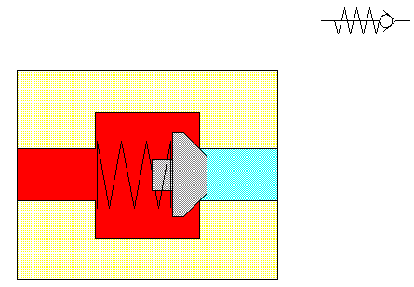

Figura 1 - [7] - Válvula de duas vias (dipolar)

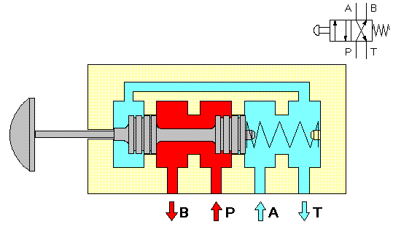
Figura 2 - [7] - Válvula multi-vias

Para as válvulas reguladoras, consideram-se dois grandes subgrupos, conforme a variável comandada é uma pressão ou um caudal:

- válvulas manométricas;
- válvulas fluxométricas;

duas vias (dipolares)
direccionais
multi-vias
válvulas
manométricas
reguladoras
fluxométricas

Quanto à forma construtiva, poderemos classificá-las da seguinte forma;

 |  | cilíndricas
Válvulas
rotativas
 |  | faciais
 |  | esféricas
válvulas | Válvulas de  assento axial
 |  | cónicas
 | válvulas de gaveta

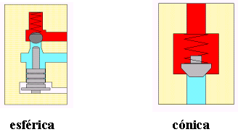

Figura 3 - [7] - Válvulas de assento axial

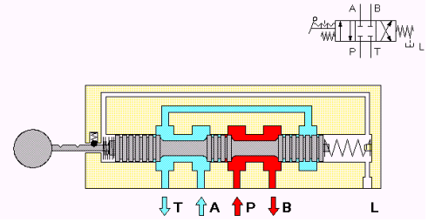

Figura 4 - [7] - Válvula de gaveta

VÁLVULAS DIRECCIONAIS

As válvulas direccionais têm como função, promover o isolamento ou a interligação entre as tubagens afluentes e estabelecer várias possibilidades de percurso interno. É actuando sobre estas válvulas que se influência o sentido de circulação do caudal e a propagação da pressão, de modo a realizar o comando de receptores (cilindros ou motores hidráulicos) em termos de paragem, arranque e sentido de movimento.

Posições e Orifícios Funcionais

Numa válvula direccional é especificamente significativo o número de orifícios e de posições funcionais. Ambas fazem parte da designação das válvulas direccionais. Cada uma das posições funcionais é representada simbolicamente por um quadrado. Os percursos entre os orifícios são representados por setas. A representação simbólica completa consiste em vários quadrados justapostos. A designação dos orifícios pelas letras P, T, A e B é feita no quadrado que representa a posição de repouso.

x - Número de orifícios funcionais
Válvula direccional x / y
Y - Número de posições funcionais

Válvulas direccionais

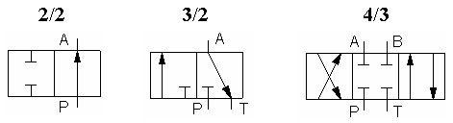

P - orifício de pressão (Bomba)
T – orifício de retorno (Tanque)
A, B – Orifícios de trabalho (Receptor)

Tipos de accionamento

As diferentes posições funcionais são activadas por sinais de comando provenientes do exterior. A natureza do sinal de comando também é posta em destaque pelo símbolo da válvula, sendo que os seguintes são os mais importantes:

Accionamento manual
Símbolo geral
Botoneira | 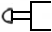
Alavanca | 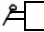
Alavanca com encravamento | 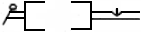
Pedal | 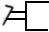
Accionamento mecânico
Retorno por mola | 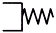
Centrado por molas | 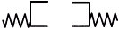
Rolete
Rolete flexível | 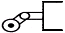
Accionamento pneumático
Pneumático (directo)
Pneumático (indirecto /servo-pilotagem)
Accionamento eléctrico
Por bobine
Por dupla bobine |  | 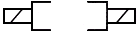
Accionamento combinado
Bobine dupla com válvula servo-pilotada e accionamento auxiliar manual |  | 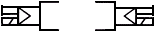

VÁLVULAS DISTRIBUIDORAS

Como válvulas direccionais que são, as válvulas distribuidoras, têm como objectivo alterar a topologia dos circuitos, ou seja, orientar os escoamentos do fluído hidráulico.
Os distribuidores, podem ter diferentes tipos, dependendo quanto às ligações mais importantes na sua posição neutra (repouso). Efectivamente, a maioria dos distribuidores de três posições dispõem de uma grande variedade de gavetas intermutáveis.

Distribuidor de “centro-aberto”

Na posição neutra, os orifícios estão ligados, e o caudal da bomba é descarregado para o depósito (tanque).

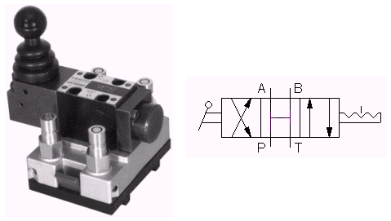

Figura 5 - [7] - Válvula de centro-aberto (fotografia/símbolo).

Utiliza-se este tipo de distribuidor nos casos em que o receptor não deva ficar retido quer em repouso quer no momento de inversão. Quando se pretender uma inversão suave e isenta de choque também o distribuidor centro-aberto é recomendado por permitir a descarga momentânea da bomba ao depósito durante a passagem pela posição neutra.

Distribuidor de “centro-fechado”

Na posição neutra, todos os orifícios são obturados.

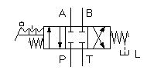
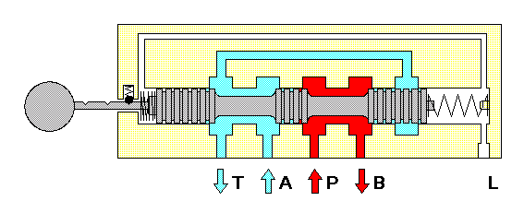
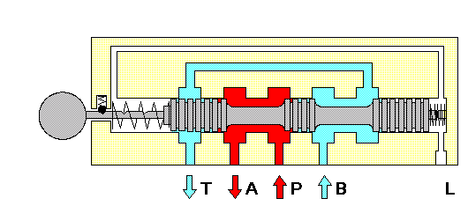

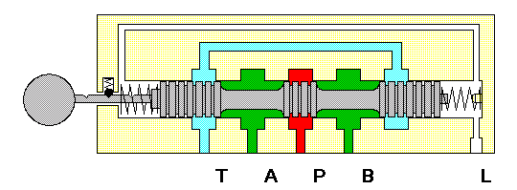

Figura 6 - [7] - Distribuidor de centro-fechado (símbolo e as três posições de funcionamento).

Este tipo de distribuidor utiliza-se sobretudo nos casos em que o mesmo gerador alimenta vários receptores em paralelo (circuito em fonte de pressão) ou quando se pretende evitar uma queda de pressão durante a inversão da válvula. São normalmente, deste tipo os distribuidores utilizados nos circuitos que comportam acumuladores para evitar a sua descarga extemporânea.

Distribuidor com ponto morto “centro em y”

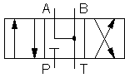 | Este tipo de distribuidor também designado por centro fechado e cilindro aberto, fecha na sua posição neutra a entrada da bomba e liga as saídas ao receptor ao reservatório.  A sua utilização destina-se aos casos em que se pretende que, em repouso, o receptor não fique retido e que o gerador sirva para alimentar outros receptores – circuito em fonte de pressão.

Os distribuidores deste tipo são de aplicação típica nos circuitos de pilotagem.

Distribuidor com centro aberto e cilindro fechado

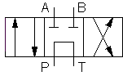 | Este tipo de distribuidor tem na posição neutra os orifícios de ligação ao receptor obturados, e ligados entre si, os de entrada da bomba e saída ao reservatório.  Este tipo de distribuidor utiliza-se, geralmente quando se pretende na posição neutra o bloqueio do receptor e a descarga da bomba ao depósito. Também para a ligação em série de vários receptores se utilizam válvulas deste tipo.

VÁLVULAS MANOMÉTRICAS

As válvulas manométricas são órgãos hidráulicos cuja função é comandar a variável hidráulica pressão. As válvulas manométricas são pois órgãos hidráulicos que modificam as suas características por acção da grandeza pressão.

Os principais tipos de válvulas manométricas utilizadas em circuitos hidráulicos são: as válvulas limitadoras de pressão, as válvulas de sequência, as válvulas de contrapressão e as válvulas redutoras de pressão.

De uma forma geral, as válvulas manométricas são representadas por um quadrado com uma seta inscrita. A posição da seta indica o sentido de escoamento, e esclarece também se os orifícios de entrada e saída comunicam ou estão isolados entre si na situação de repouso. Isto é, se a válvula é normalmente aberta ou normalmente fechada (ver figura seguinte). O modo como se processa o accionamento da válvula, quer por molas quer por pressões, é representado na periferia do quadrado.

 | 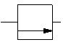
Normalmente aberta | Normalmente fechada

Válvula limitadora de pressão (de segurança)

As válvulas limitadoras de pressão são válvulas manométricas cuja função é impedir que a pressão num sistema hidráulico, ou em parte de um sistema hidráulico, exceda um valor previamente fixado. Sendo a pressão limitada a um valor máximo, a força máxima ou o binário máximo desenvolvidos por um receptor hidráulico são por conseguinte limitados.
Em qualquer circuito hidráulico existe sempre, pelo menos, uma válvula limitadora de pressão situada junto ao grupo gerador, cuja função é a de válvula de segurança, estabelecendo um limite máximo absoluto da pressão de acordo com a pressão máxima admissível pelos componentes hidráulicos constituintes do circuito.
As válvulas limitadoras de pressão são sempre colocadas em derivação num circuito hidráulico e a sua saída é sempre para o reservatório, pelo que simbolicamente se representa como o mostrado.

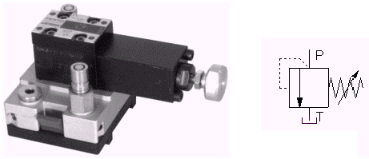 | Na posição normal, a válvula está fechada. Se a pressão de abertura da válvula for atingida em P, então a válvula abre e P comunica com T. Se a pressão baixar, a válvula volta a fechar novamente. O sentido de circulação do óleo é o indicado pela seta.
Figura 7 - [7]

As válvulas limitadoras de pressão são sempre construtivamente do tipo assento axial (cónico ou esférico) e na sua forma mais simples podem ser constituídas simplesmente por uma esfera ou um cone carregado por uma mola (ver figuras 8 e 9).

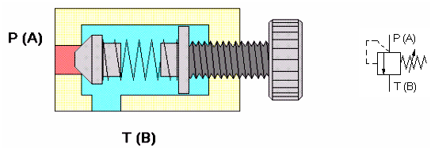
Figura 8 - [7] - Válvula fechada

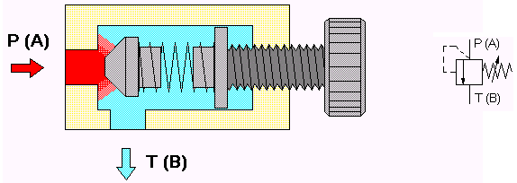
Figura 9 - [7] - Válvula aberta

Válvula de sequência

As válvulas de sequência são válvulas manométricas, cuja função é permitir a passagem de caudal, quando a pressão do próprio circuito à entrada da válvula, ou quando a pressão de um circuito distinto, ultrapassar um limite pré-fixado na própria válvula.
Estas válvulas são aplicadas em circuitos hidráulicos com o objectivo de garantir movimentos de receptores numa sequência determinada pela evolução da pressão.
As válvulas de sequência são construtivamente distintas das válvulas limitadoras de pressão de modo a tornar possível que tanto o orifício de entrada como o orifício de saída possam admitir a pressão máxima de um circuito, o que justifica que estas válvulas tenham um terceiro orifício (o “orifício de fuga” que deve estar directamente ligado ao depósito) que dá acesso à câmara da mola (ver figura 10).
Outras diferenças entre as válvulas de sequência e as válvulas limitadoras de pressão dizem respeito aos diversos tipos de válvulas de sequência.

As válvulas de sequência dizem-se:

de pilotagem interna, (ou auto-pilotadas), quando a sua actuação é determinada pelo valor da pressão à entrada da válvula; |  | 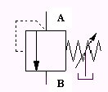
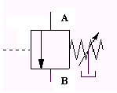 | de pilotagem externa, quando são actuadas por um sinal de pressão provindo de outro circuito, ou mesmo de um outro ramo do mesmo circuito.

Na posição normal, a válvula está fechada. Se a pressão de abertura da válvula for atingida em P, então a válvula abre e P comunica com B. Se a pressão baixar, a válvula volta a fechar novamente. O sentido de circulação do óleo é o indicado pela seta.

A válvula de sequência uma vez aberta, deixa de oferecer resistência à passagem do caudal.

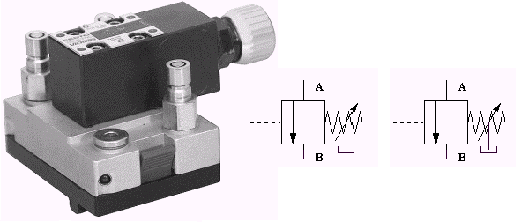
Figura 10 - [7]

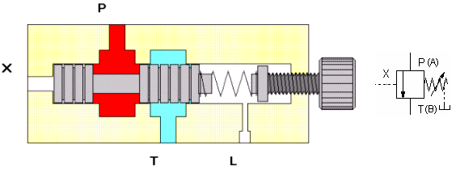

Figura 11 - [7] - Válvula fechada

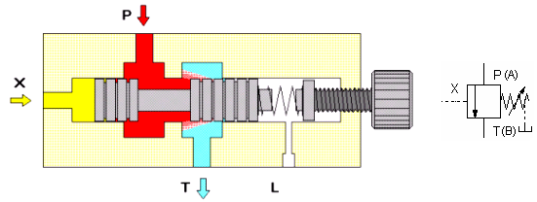

Figura 12 - [7] - Válvula aberta

Válvula redutora de pressão de 3 orifícios

Uma válvula redutora de pressão de 3 orifícios é uma válvula manométrica destinada a manter constante a pressão no circuito a jusante, independentemente do caudal que a atravessa, e da pressão a montante (apesar de ser necessariamente mais elevada que a pressão que se pretende manter constante a jusante).

As válvulas redutoras de pressão de 3 orifícios situam-se pois, em geral, à entrada de um sub-circuito hidráulico em que se pretenda nunca ultrapassar um determinado valor de pressão, apesar de alimentado a partir de um circuito a pressão superior.

As válvulas redutoras de pressão de 3 orifícios são, contrariamente ás restantes válvulas manométricas, válvulas que estão abertas enquanto a pressão de calibração não for atingida. Construtivamente são de gaveta (ver ilustração do componente).

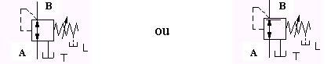

O sentido de circulação do óleo é de A para B. Normalmente aparecem associadas em paralelo com um anti-retorno.

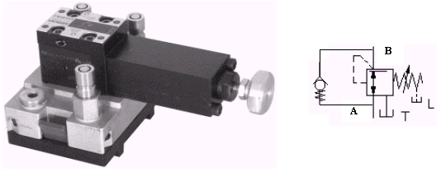
Figura 13 - [7]
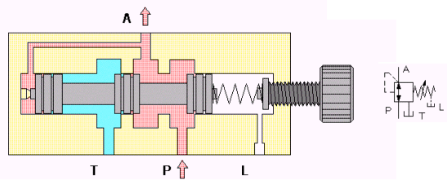

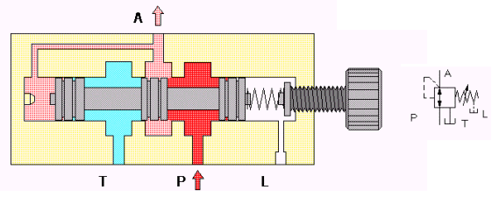
Figura 14 - [7]

VÁLVULAS FLUXOMÉTRICAS

As válvulas fluxométricas têm por função agir sobre o caudal (Q), por efeito da variação de uma secção estranguladora, e assim proporcionar o comando da velocidade de cilindros e motores hidráulicos.
O caudal debitado em excesso pela bomba é reenviado para o reservatório através da válvula limitadora de pressão. No caso de bombas de cilindrada variável, o caudal debitado é ajustado ao valor do caudal absorvido pelo circuito.

Frequentemente, a acção das válvulas estranguladoras e reguladoras de caudal, é requerida apenas num sentido do caudal. Nestes casos, estas válvulas são geralmente combinadas com uma válvula de retenção (estrangulador unidireccional).

Estranguladores (restritores)

Os restritores são válvulas fluxométricas cuja impedância ao caudal varia em geral, linearmente com este.
Os restritores são órgãos de construção extremamente simples, pois o efeito de restrição é obtido simplesmente por meio de um estrangulamento da secção de passagem do óleo.

Os restritores são utilizados como elementos rudimentares de controlo de velocidade de receptores hidráulicos, como elementos promotores de descompressão de volume de fluído pressurizado, como elementos de estabilização dinâmica de outros componentes hidráulicos (ex. válvulas manométricas).

Os restritores dizem-se:
- fixos, se a sua geometria é inalterável;
- ajustáveis, se a sua geometria é alterável por meio de uma ferramenta;
- variáveis, quando dotados de comando (manípulo) facilmente utilizável para alterar a geometria do restrito.

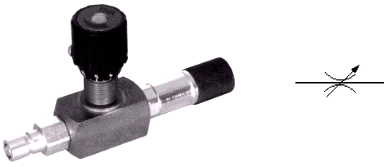
Figura 15 - [7]

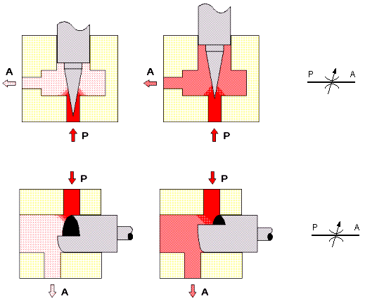
Figura 16 - [7]

Válvulas reguladoras de caudal de 2 orifícios

As válvulas reguladoras de caudal de 2 orifícios são válvulas fluxométricas cuja função é determinar o caudal que as atravessa quase independentemente das pressões a montante e a jusante, por variação muito grande da sua impedância para valores de caudal diferentes do que pretendem manter constantes.

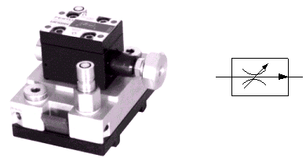
Figura 17 - [7]

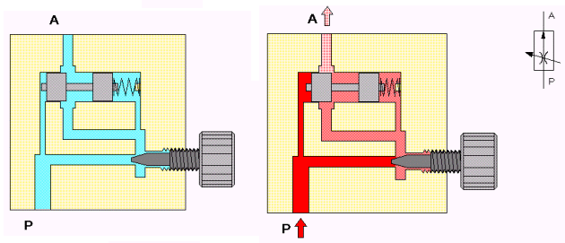
Figura 18 - [7]

Válvulas divisoras de caudal

Uma válvula divisora de caudal (mais vulgarmente conhecida por divisor de caudal), é uma válvula fluxométrica de 3 orifícios, sendo um de entrada e dois de saída, cuja função é repartir o caudal de entrada pelas saídas em partes iguais.

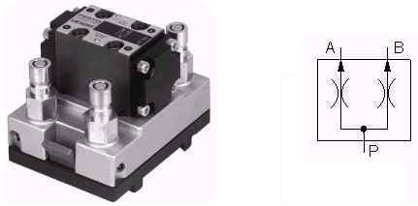
Figura 19 - [7]

VÁLVULAS DE RETENÇÃO

As válvulas de retenção têm a função de impedir a passagem de caudal num sentido, permitindo todavia a livre passagem no sentido contrário. Desta função deriva também a designação de válvulas anti-retorno. A estanquidade interna desta válvula tem que ser absoluta, o que determina a sua forma construtiva de assento axial.

Anti-retorno

Esta válvula como o próprio nome indica, estabelece um sentido único para a passagem do óleo. O sentido de passagem do óleo é de A para B.

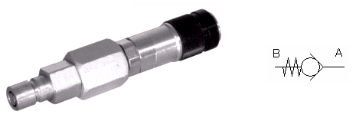
Figura 20 - [7]

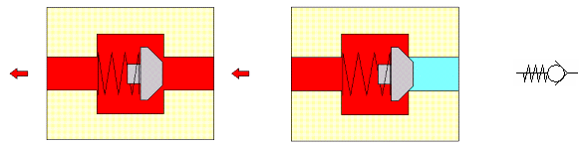

Figura 21 - [7]

Como elemento obturador pode ser usado um corpo esférico, cónico (como o da figura 21) ou plano. Estes elementos são impelidos no sentido do fecho contra a respectiva sede, por uma mola relativamente fraca. O princípio de funcionamento ressalta claramente das ilustrações do componente.

Anti-retorno pilotado

A particularidade das válvulas de retenção pilotadas, reside no facto do seu obturador poder ser hidraulicamente levantado, de modo a permitir a passagem do óleo no sentido normalmente bloqueado.

Estas válvulas são aplicadas nos casos em que, na posição de repouso, deva ser impedido o mínimo movimento de retorno (por exemplo descida de uma carga por efeito da gravidade, devido á existência de fugas na gaveta de uma válvula direccional) e por outro lado seja possível desencadear o movimento de retorno.

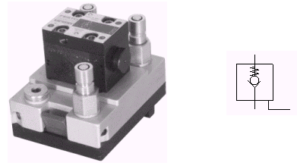
Figura 22 - [7]

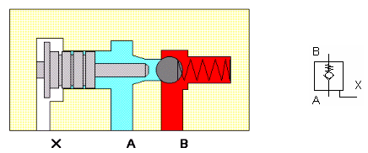

Figura 23 - [7] - sem sinal de pilotagem

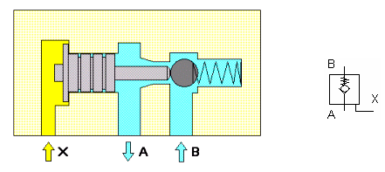

Figura 24 - [7] - com sinal de pilotagem

VÁLVULAS PROPORCIONAIS

Válvulas direccionais proporcionais

Com uma válvula direccional proporcional podem ser construídos comandos complexos, sequência de programas como, por exemplo: aceleração, desaceleração e diferentes movimentos de um consumidor.

Válvula direccional proporcional de 4 vias.

A velocidade e o sentido de movimento são determinados por um único dispositivo. Para isso, a grandeza de saída (por exemplo: vazão) é proporcional à tensão de um sinal eléctrico de entrada.  As servo-válvulas têm um comportamento semelhante. As válvulas proporcionais não controlam somente a operação, mas também a regulação de um circuito hidráulico. | 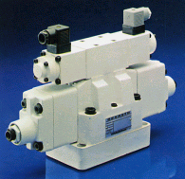
 | Figura 25 - [6]

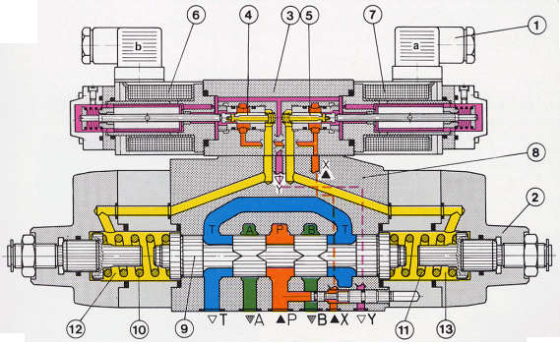

Figura 26 - [6]

As válvulas direccionais proporcionais de 4 vias, compõem-se de uma válvula pré-operadora 1 e uma válvula principal 2. (figura 26)
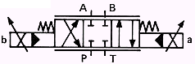

A válvula pré-operadora é uma válvula reguladora de pressão com solenóides proporcionais, isto é, regulável, de corrente continua em banho de óleo, que transformam um sinal eléctrico de entrada numa força proporcional a este sinal. Um aumento na corrente eléctrica corresponde a um acréscimo de força no solenóide. Para se conseguir uma transferência equilibrada e linear dessa forca, usa-se apenas uma parte do curso disponível para o trajecto do núcleo.

Basicamente a válvula pré-operadora compõe-se de uma carcaça 3, dois êmbolos pré-operados 4 e 5 e dois solenóides proporcionais 6 e 7. A válvula principal é uma válvula direccional e compõe-se fundamentalmente da carcaça 8, êmbolo principal 9 e molas de centragem 10 e 11.

Válvula limitadora de pressão com solenóide proporcional

Válvula limitadora de pressão pré-operada com segurança adicional da pressão máxima.

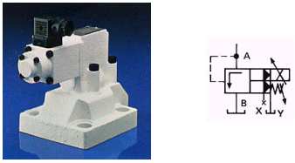 | Esta válvula compõe-se de uma válvula pré-operadora 1 com solenóide proporcional 2, opcionalmente com segurança para pressão máxima 3 e válvula principal 4.
Figura 27 - [6]

A função básica corresponde à limitadora de pressão pré-operadora descrita no capítulo "Válvulas de pressão". A diferença está na válvula pré-operadora. No lugar da mola foi colocado um solenóide proporcional e o cone pré-operador foi adaptado às características particulares. O ajuste da pressão realiza-se em função de uma corrente eléctrica através de um solenóide proporcional. Uma corrente de entrada mais elevada corresponde a uma maior força do solenóide e com isso a uma pressão maior. Na figura 29 está representada também a segurança para a pressão máxima. Esta impede, por exemplo que quando acontece uma falha na electrónica, ultrapasse a pressão máxima admissível do sistema.  Dados Técnicos: Pressão operacional: até 315 bar; Vazão: até 600 l/min | 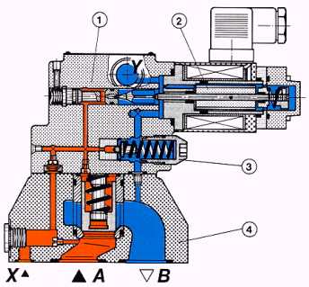
 | Figura 28 - [6]

SERVO-VÁLVULAS

O termo ''servo" é utilizado como um conceito muito amplo. De uma forma bastante genérica, indica-se com isso uma função, na qual, uma pequena grandeza de entrada (sinal de entrada) corresponde a uma grandeza de saída maior (sinal de saída).
O exemplo mais conhecido é o volante de um automóvel, onde uma pequena força executada pelo motorista corresponde a uma grande força actuante nas rodas. Da mesma maneira isso acontece com a servo-hidráulica.

Um sinal de comando de pequena intensidade, por exemplo de uma potência de 0.08 Watt pode comandar analogicamente potências com centenas de kW. Entretanto, as servo-válvulas estão aptas, não apenas para funções de controlo analógico, mas principalmente são empregadas em circuitos de regulação electro-hidráulica, ao contrário das válvulas proporcionais.
Por exemplo: circuito de posicionamento (manter em posição durante a carga) ou circuitos de regulação de velocidade (manutenção de uma determinada velocidade).
Como o emprego dos conceitos de “Comandar” e “Regular” são empregados com frequência, convém definir:

Comandar: significa, na técnica da regulação, quando um valor de referência é imposto e o valor consequente surge obrigatoriamente de um equipamento. Este valor real não é controlado e com isso não é corrigido.

Um exemplo da hidráulica: numa válvula de fluxo determina-se uma posição e aguarda-se como resultado, uma vazão correspondente.

Regular: significa que, dado um valor padrão de referência, o valor real é controlado e medido constantemente, sendo transformado num valor compatível e comparado à grandeza padrão. Caso os valores sejam distintos, a diferença de pressão fornece um sinal que influencia o sistema até que os valores tanto padrão como real se igualem.

A regulação tem, portanto, a função de, apesar de haver grandezas de interferência, manter o valor real sempre igual ao valor padrão.
Na servo-válvula gera-se um pequeno sinal eléctrico que é transformado analogicamente num sinal de saída hidráulica (pressão, vazão).

Servo-Válvulas direccionais de dois estágios

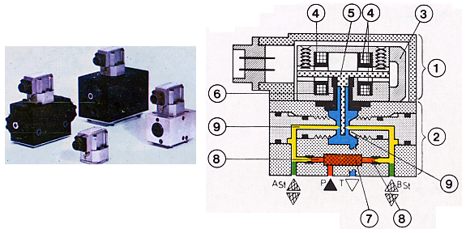
Figura 29 - [6]

A servo-válvula direccional de 2 estágios compreende basicamente o 1º estágio (servo-motor eléctrico de comando 1 e amplificador hidráulico 2) e o 2º estágio (Direccional).

Símbolo | 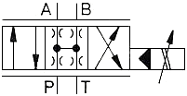

Motor de comando 1: Transforma a corrente eléctrica "i" em movimento "S".
Amplificador hidráulico 2: Transforma o movimento "s" numa diferença de pressões ΔP

Servo-válvula de pressão

A servo-válvula de pressão de 3 vias, mostrada na figura 33 é utilizada para reduzir a pressão da bomba, uma pressão menor, proporcional a uma corrente eléctrica de entrada.

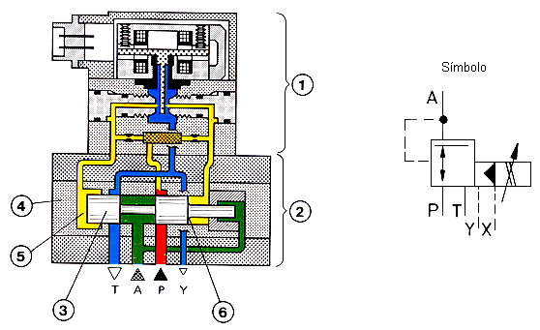
Figura 30 - [6]

Como elemento inicial de comando usa-se o já conhecido primeiro estágio de servo-válvulas direccionais. O êmbolo de regulação 3 move-se na bucha de comando 4. Sobre a superfície 5 e sobre a área da coroa circular 8 (relação de áreas 1:2) actua a metade da pressão de comando tomada em P. A metade restante da área do êmbolo está ligada à pressão da conexão A, sendo esta a pressão que se quer reduzir. Esta comunicação trabalha como sinal de retorno hidráulico.
O êmbolo desloca-se para a direita até que a pressão na conexão de utilização em A tenha atingido a metade da pressão do sistema, estando assim o êmbolo em equilíbrio.
Uma deflexão da placa de impacto, implica uma variação proporcional à pressão do consumidor, até que o êmbolo esteja novamente em equilíbrio, estando esta no campo pT <= pA >= pST.
Todos os tamanhos de válvulas podem ser calibrados externamente, podendo-se assim ajustar o diagrama da pressão em função da corrente eléctrica de maneira que quando i = 0 tem-se pA = 0.

CIRCUITOS HIDRÁULICOS BÁSICOS

Embora os elementos constituintes do circuito, possam ser reconhecidos através da simbologia apresentada ao longo destes textos de apoio, não dispensamos (nos exemplos introdutórios), a legendagem dos mesmos, para uma mais rápida compreensão dos esquemas apresentados.

Apresentaremos de seguida algumas considerações que deverão sempre que possível ser seguidas:

* para maior clareza e facilidade de interpretação, os símbolos são dispostos de baixo para cima, de acordo com o fluxo energético, não sendo necessário respeitar a disposição física dos aparelhos que representam;

* as válvulas direccionais são representadas preferencialmente na horizontal. As tubagens devem, na medida do possível, ser linhas direitas sem intersecções;

* as válvulas com múltiplas posições são representadas na sua posição de repouso, ou seja, na posição por elas assumida na ausência de pressão, tensão ou acção de comando. Em certos casos, as válvulas poderão também ser representadas na posição correspondente à situação de início de ciclo;

* para os sistemas electro-hidráulicos, devem ser elaborados, em separado, um esquema hidráulico e um esquema eléctrico. Os elementos sensores, tais como fins-de-curso ou pressostatos, aparecem em ambos os esquemas, tal como as electroválvulas. A interacção de ambos os sistemas é explicitada pelo diagrama de sequência.

* o esquema hidráulico pode ser completado com dados característicos das bombas, cilindros, ou motores hidráulicos que o compõem, bem como pressões, tempos, diâmetros das tubagens, potências, velocidades de rotação, etc.

CIRCUITO HIDRÁULICO BÁSICO – movimento linear

Este primeiro exemplo de um circuito hidráulico, contém alguns dos movimentos (lineares) básicos que poderemos encontrar em qualquer circuito hidráulico (avanço e recuo de um cilindro). Este circuito pode servir para posicionar uma mesa de trabalho ou qualquer outro elemento de uma máquina. As operações que o cilindro executa são: o avanço, o recuo (ou retorno) e a paragem.
1- | Reservatório ou depósito de óleo
2- | Motor eléctrico
3- | Bomba hidráulica com um único sentido de rotação e cilindrada constante
4- | Manómetro
5- | Limitador de pressão (tem como função servir de válvula de segurança, não permitindo que a pressão ultrapasse um determinado valor pré-fixado)
6- | Válvula direccional 4/3 de comando manual
7- | Cilindro de duplo efeito
Legenda

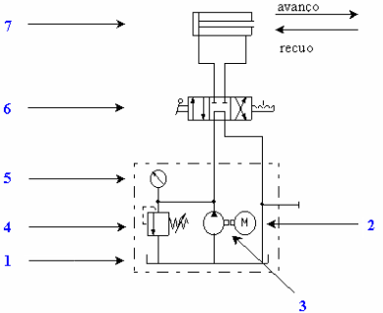
Exemplo 1

ACCIONAMENTO DE UM CILINDRO HIDRÁULICO DE DUPLO EFEITO

Com válvulas direccionais 4/3, accionamento manual

O sentido de funcionamento do cilindro é controlado pela posição da alavanca de comando manual da válvula distribuidora. Quando por essa acção as ligações da válvula ficam como estão representadas na caixa da esquerda, então o óleo vindo da bomba chega á câmara principal do cilindro, obrigando-o a ter movimento no sentido do avanço (fig. 2). O óleo contido na outra câmara do cilindro é obrigado a sair entrando na válvula distribuidora e assim atingindo o depósito.
Quando a alavanca é accionada de modo a obtermos as ligações representadas na caixa da direita, a operação é análoga, sendo apenas o sentido do fluxo de óleo inverso do anterior, obtendo-se assim o movimento de recuo do cilindro (fig. 3).

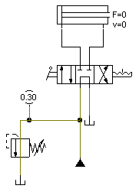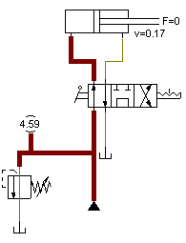
Figura 1 Figura 2

Quando a haste do cilindro atinge uma qualquer das suas posições extremas, a pressão no sistema eleva-se até atingir o valor para o qual a válvula limitadora de pressão (segurança) está regulada. Esta então abre, dando passagem à descarga do fluxo da bomba directamente para o reservatório mantendo constante a pressão dentro do cilindro, no valor máximo atingido (fig. 4).

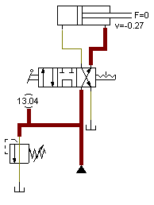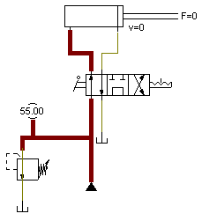
Figura 3 Figura 4

Com a alavanca de comando em posição que corresponda á caixa central da válvula distribuidora (posição neutra), o cilindro encontra-se bloqueado impedindo qualquer movimento deste. Nesta situação a bomba descarrega o seu fluxo directamente para o depósito sob pressão mínima ou praticamente nula. (fig. 1).

Este circuito pode ser comandado pelos diferentes tipos de válvulas direccionais 4/3, dependendo da função que pretendemos. Na realidade o avanço e o recuo processam-se de forma análoga (fig. 5 e 6)

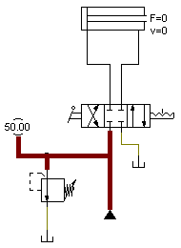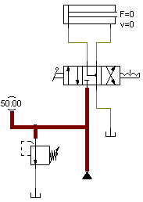
Figura 5 Figura 6

Com válvulas direccionais 4/2, accionamento manual

O sentido de funcionamento do cilindro é controlado pela posição da alavanca de comando manual da válvula distribuidora. Quando por essa acção as ligações da válvula ficam como estão representadas na caixa da esquerda (fig. 8), então o óleo vindo da bomba chega á câmara principal do cilindro, obrigando-o a ter movimento no sentido do avanço.

O óleo contido na outra câmara do cilindro é obrigado a sair entrando na válvula distribuidora e assim atingindo o depósito. Quando a alavanca deixa de ser accionada, por efeito da mola, obtemos as ligações representadas na caixa da direita, a operação é análoga, sendo apenas o sentido do fluxo de óleo inverso do anterior, obtendo-se assim o movimento de recuo do cilindro (fig. 9).

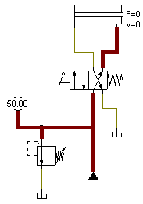 | 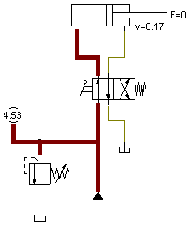 | 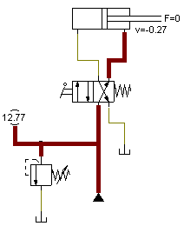
Figura 7 (Posição neutra) | Figura 8 (Avanço) | Figura 9 (Recuo)

Se a alavanca não for accionada as ligações mantém-se na caixa da direita ou seja no sentido do recuo, onde o cilindro atinge a sua posição extrema. Nos casos extremos (avanço e recuo total), a pressão no sistema eleva-se até atingir o valor para o qual a válvula limitadora de pressão (segurança) está regulada. Esta então abre, dando passagem à descarga do fluxo da bomba directamente para o reservatório mantendo constante a pressão dentro do cilindro, no valor máximo atingido (fig. 7).

Nota: Enquanto que com as válvulas 4/3 é possível parar o cilindro numa posição intermédia, com as válvulas 4/2 isso não é possível.

Com válvulas direccionais 4/2, accionamento eléctrico

Estas válvulas em termos de funções são exactamente iguais às já estudadas anteriormente, apenas varia o modo de funcionamento que como sabemos pelo símbolo, é eléctrico.
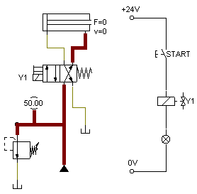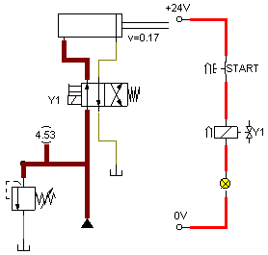
Figura 10 Figura 11

Se o accionamento da válvula é eléctrico, então junto com o esquema hidráulico vem o esquema eléctrico para nos ajudar a compreender o funcionamento. Pressionando o START, estabelece-se a passagem de corrente para o solenóide Y1, que vai accionar a válvula posicionando-a na caixa da esquerda, que no caso, vai dar origem ao avanço do cilindro. Quando se deixa de pressionar o START, consequentemente interrompe-se o circuito, deixa de haver corrente em Y1, logo a válvula volta à sua posição inicial por efeito da mola, dá-se então o movimento de recuo.

Com válvulas direccionais 4/3, accionamento eléctrico

Para as válvulas 4/3 accionadas electricamente, tudo se passa da mesma forma apenas terá de existir sinais eléctricos dos dois lados (Y1 e Y2).
Quando é actuado o AVANÇO, passa corrente para Y1, dá-se a mudança de posição da válvula e o respectivo avanço do cilindro.
Quando é actuado o RECUO, passa corrente para Y2, dá-se a mudança de posição da válvula e o respectivo recuo do cilindro.
Quando não é actuado o AVANÇO nem o RECUO, a válvula permanece na posição central o que significa um bloqueio do cilindro em relação a qualquer dos casos avanço ou recuo.

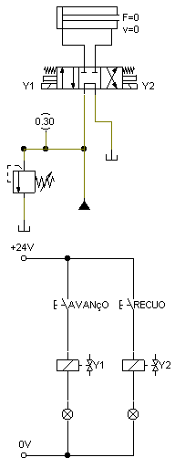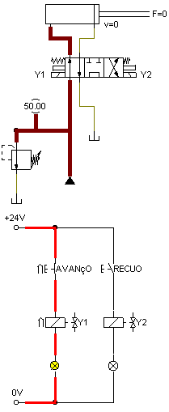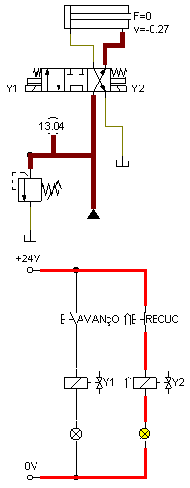
Figura 12 (Posição neutra) Figura 13 (Avanço) Figura 14 (Recuo)

Associação de válvulas direccionais em série

Com este tipo de disposição das válvulas direccionais não se pode accionar mais do que um elemento de trabalho sem influenciar a vazão ou a pressão. O sistema privilegia os receptores segundo a ordem hierárquica.

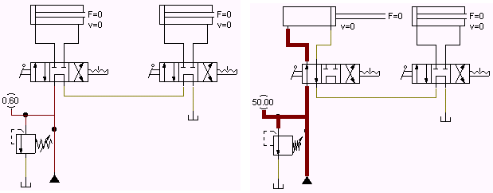

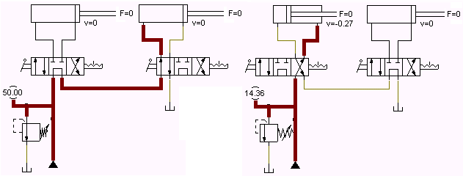

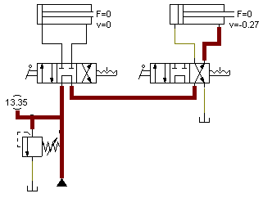

Associação de válvulas direccionais em paralelo

Com este tipo de disposição das válvulas direccionais, pode-se accionar de forma independente cada um dos cilindros. O sistema não obedece a qualquer ordem hierárquica, fruto da sua independência.

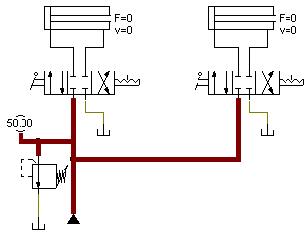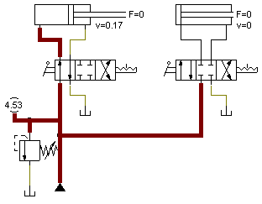

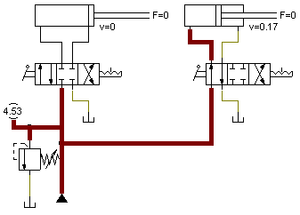

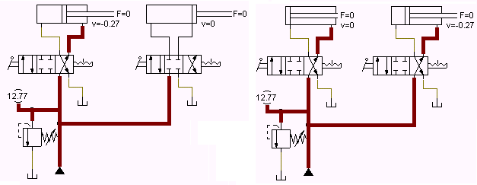

Circuito hidráulico básico com movimento rotativo

Quando é solicitado um movimento rotativo, é utilizado um motor hidráulico em vez de um cilindro. Na figura poderemos ver como fornecer um movimento rotativo bidireccional com frenagem do motor hidráulico.
Neste circuito, a válvula distribuidora permite que o motor hidráulico rode nos dois sentidos de rotação, mas permite o bloqueio do mesmo quando em posição neutra. Nos casos em que uma grande carga de inércia pode causar no eixo do motor um excessivo aumento de pressão (quando a válvula distribuidora se encontra na posição central), devem ser usados alguns meios de protecção como por exemplo o circuito de frenagem mostrado, que serve como válvula de segurança em cada linha de alimentação do motor.

CONTROLE DA VELOCIDADE NOS CILINDROS HIDRÁULICOS

Controle de velocidade por meio de válvulas fluxométricas

O controle da velocidade dos cilindros pode-se efectuar com o recurso a válvulas fluxométricas. A sequência de imagens permite-nos tirar ilações, ou seja quanto mais estrangularmos a válvula, o que corresponde a diminuir a percentagem de área disponível, menor será a velocidade de avanço ou recuo do cilindro.

Controle da velocidade no avanço e não no recuo.

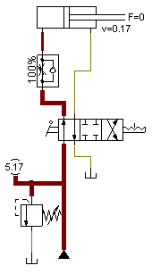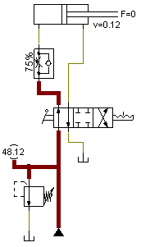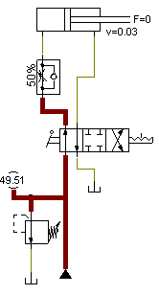

Controle da velocidade no recuo e não no avanço.

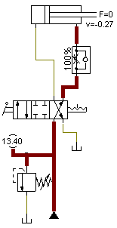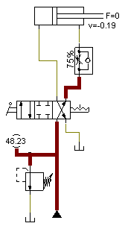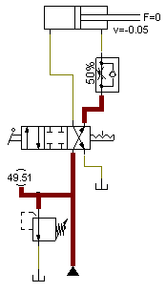

Note-se que apesar das restrições impostas à válvula terem o mesmo valor no avanço e no recuo as velocidades são diferentes, fruto da diferença de áreas do êmbolo e do anel do êmbolo. Também se pode verificar que a válvula estrangula num sentido mas não interfere no outro.

Admitamos um circuito sem estrangulador (fig. 15). Verificamos que a velocidade de avanço è de 0,17 m/s, e a de recuo é 0,27 m/s, ou seja maior que a de avanço, pela diferença das áreas envolvidas. Se quisermos por exemplo diminuir a velocidade de avanço teremos de aplicar uma estranguladora na linha correspondente e ajustamos para os valores requeridos, (fig. 16). Nesta situação verificamos então que a velocidade de avanço è de 0,07 m/s, e a de recuo é 0,27 m/s, ou seja igual à velocidade obtida sem qualquer válvula. Daqui concluímos, que a estranguladora apenas afecta a linha onde está colocada.

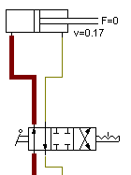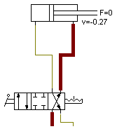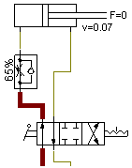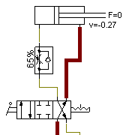
Figura 15 Figura 16

Se pretendermos interferir em ambas as velocidades (avanço e recuo) por este processo, podemos aplicar uma das soluções expostas nas figuras 17 e 18.

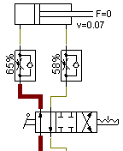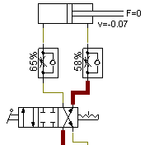

Figura 17

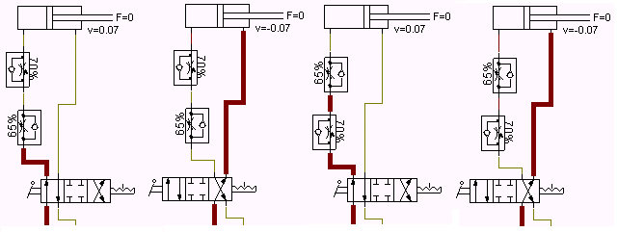
Figura 18

Repare-se que o ajuste das válvulas não é o mesmo para os casos da figura 17 e 18, porque como as áreas são diferentes os volumes são diferentes logo os caudais serão também distintos.
Na figura 18, se montarmos as válvulas ao contrário, em baixo ou em cima a do avanço ou vice-versa, os valores das velocidades não se alteram como se pode constatar.

Circuito regenerativo

O circuito regenerativo, é usado com a finalidade de aumentar a velocidade de avanço de cilindros de duplo efeito. Neste caso, ambas as faces do êmbolo são submetidas à pressão. Dado que as áreas das faces são diferentes, verifica-se uma força diferencial que acciona o cilindro no sentido do avanço. O óleo expulso da câmara anelar é reconduzido (regenerado) à câmara circular do cilindro. A secção activa corresponde à secção da haste. Verifica-se, deste modo, um aumento da velocidade com redução da força disponível, em relação a um circuito de alimentação convencional. Note-se que no recuo não sofre qualquer alteração em termos de velocidade (fig. 20).

O facto de ambas as faces do êmbolo serem submetidas à pressão, produz necessariamente um aumento dos atritos. Por esta razão, só é aconselhado o uso do circuito regenerativo com cilindros com uma relação de áreas até Ap : As 2:1.

Se tentarmos fazer a ligação ao contrário, com o sentido de aumentar a velocidade de recuo, verificamos que tal não é possível conforme se constata pela análise da fig. 21

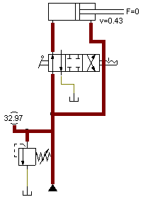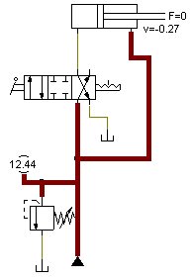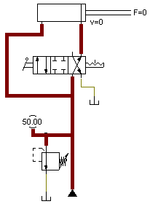
Figura 19 (Avanço) Figura 20 (Recuo) Figura 21

Circuito rectificador (Ponte de Graetz)

A Ponte de Graetz, realizada com válvulas de retenção, possibilita a regulação da velocidade de ambos os sentidos (avanço e recuo) de um receptor, de modo absolutamente igual com uma só válvula reguladora de caudal.

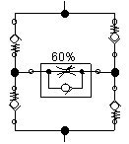
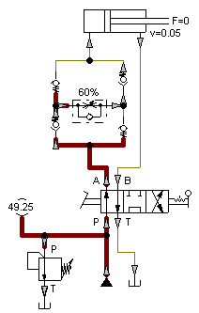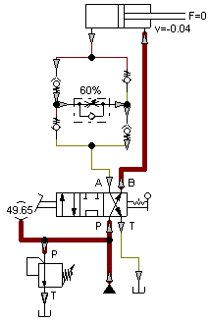

Comandos com variação de velocidade

Este circuito mostra como comandar um cilindro com velocidade de aproximação rápida e velocidade de trabalho lenta.

Avanço rápido – Até atingir o sensor A0, o avanço processa-se de uma forma normal pois passa livremente pela válvula direccional 2/2

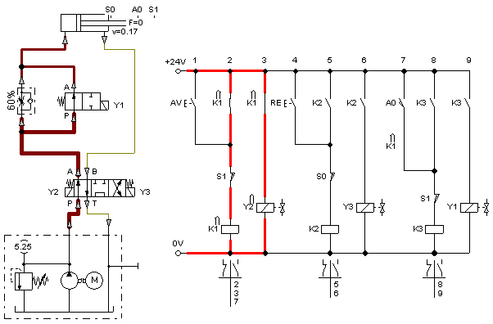

Avanço lento – Atingido o sensor A0, este emite um sinal eléctrico (Y1) à válvula direccional 2/2, esta por sua vez bloqueia a passagem ao fluido, obrigando-o a passar pela estranguladora onde vai perder velocidade e deslocar-se lentamente até ao fim do curso.

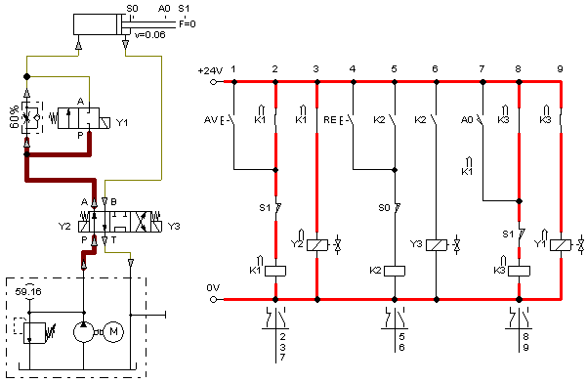

Recuo normal – Como a linha de retorno não têm qualquer impedimento o recuo faz-se normalmente.

